# Systeme de feedback sur des produits numeriques: https://github.com/Arbia-riahi/projet-web-services_graphql.git

1. ***Solution proposee***

### Analyse du Problème:

Actuellement, l'entreprise SaaS ne dispose d’**aucun système structuré** pour collecter et exploiter les retours de ses utilisateurs. Cela pose plusieurs **problèmes concrets** :

* Aucune centralisation des retours clients
* Perte des feedbacks envoyés par email ou messagerie instantanée
* Difficile de suivre l’évolution des impressions sur les produits
* Pas de traçabilité ou d'analyse sur la satisfaction client

**Objectif :**

* Mettre en place une **API GraphQL centralisée** pour :
* collecter automatiquement les feedbacks
* consulter, filtrer, et analyser les avis des utilisateurs
* permettre une meilleure itération produit grâce aux retours utilisateurs

### Entités

* **Utilisateur** : personne ayant testé ou utilisé un produit numérique
* **Feedback** : retour de l’utilisateur incluant une **note** et un **commentaire**
* **Produit** : logiciel ou application développé par l’entreprise
* **Date de soumission** : permet le tri chronologique et l’analyse dans le temps

#### Relations

* Un **utilisateur peut donner plusieurs feedbacks** (sur différents produits)
* Un **feedback est lié à un utilisateur et à un produit**

**Fonctionnalités sous forme de Web Services**

#### Requêtes (Queries)

* **feedbacks() :** lister toutes les feedback
* **feedbackById(id: ID!) :** consulter un feedback spécifique
* **feedbackParProduit(produit: String) :** filtrer les feedbacks par produit

**Mutations**

* **addFeedback(utilisateur, produit, note, commentaire, dateSoumission) :** ajouter un nouveau feedback
* **updateFeedback(id, commentaire)**: mettre a jour le commentaire d’un feedback
* **deletefeedback(id)** : supprimer un feedback
* **deleteAllfeedbacks** : supprimer toutes les feedbacks

1. ***Diagramms***

* **Diagramme de classe:**

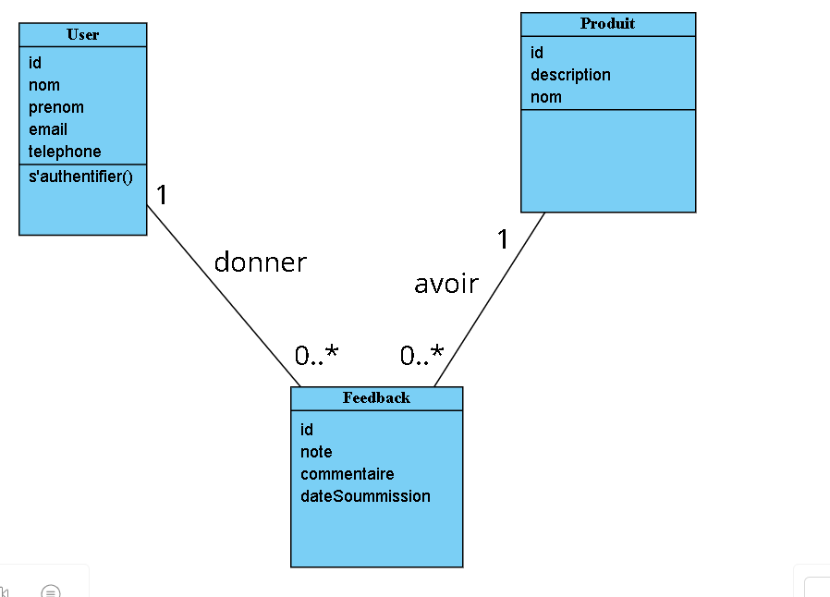

### Schema des requetes && reponses du service

Ajouter un feedback:

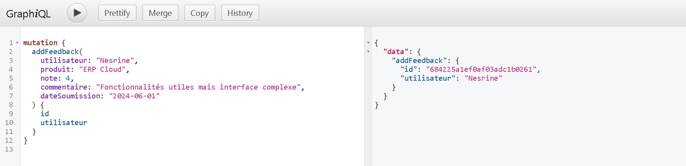

**Lister tous les feedback:**

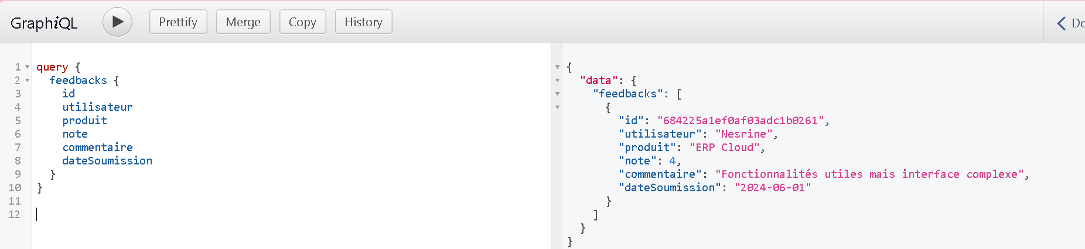

**Filtrer par produit:**

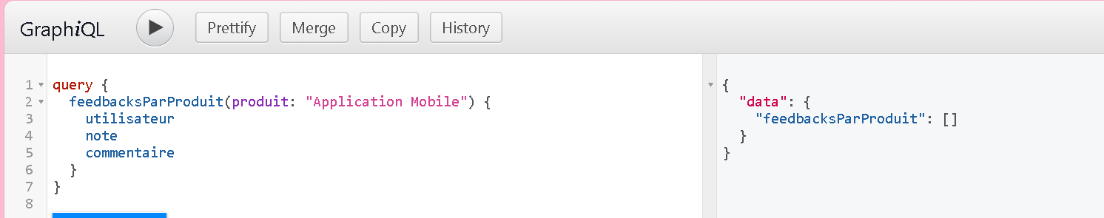

### Modifier un commentaire:

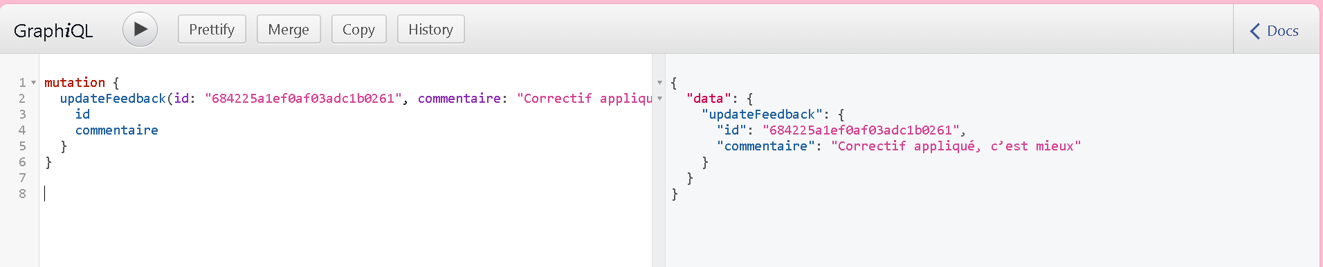

**Supprimer une condidature:**

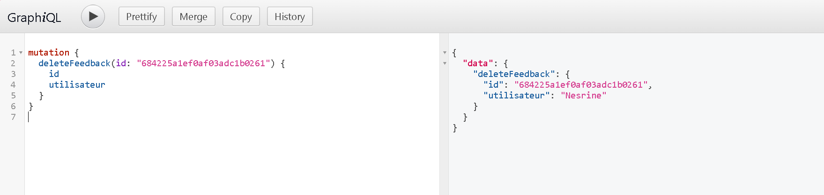

1. **Implementation && documentation : voir ce lien github :https://github.com/Arbia-riahi/projet-web-services_graphql.git**